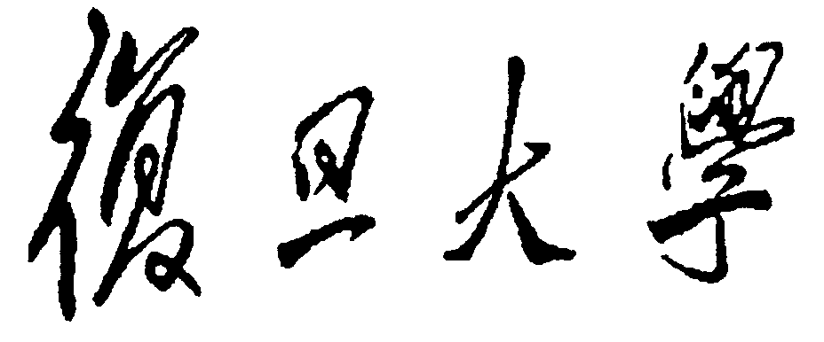

本科毕业论文



论文题目： | 基于卷积神经网络的人脸检测
院 系： | 计算机科学技术学院
专 业： | 计算机科学与技术
姓 名： | 郑哲东
学 号： | 12307130083
指导教师： | 薛向阳

2016年 5月24日
摘要

在日常生活中，有很多人脸相关的应用如人脸美化／人脸支付等等，随着计算机和智能手机的使用，逐渐普及开来。越来越多的人关注到人脸领域。但在非控制场景下，人脸检测问题并没有被很好的解决。
本文首先阐述人脸检测领域的研究意义和背景。之后介绍了人脸检测的研究状况和深度学习相关的原理和模型，以及在人脸检测中使用人工神经网络的一些算法。随后，本文提出了一个人脸检测框架，并介绍了两种人脸检测模型的网络拓扑结构：分类网络和校正网络。同时，为了加速人脸检测，引入了两种人脸检测加速算法，介绍了感知域以及热度图。
该算法在公开人脸检测数据集FDDB数据集上取得较好的结果，给出了与其它算法的比较。本文中使用的源代码已经在Github网站上公开。

关键词：人脸检测，卷积神经网络，深度学习

Abstract

In our daily life, more and more facial applications such as automatically ps, facial pay are popular and we can use them even on microphone. So a growing number of researchers begin to focus on this domain. However, face detection under uncontrolled environment has not been solved perfectly.
This paper first review some basic problems and history in face detection domain. After that, some essential and important theories and tools about deep learning and face detection will be introduced. Further more, this paper propose a face detection pipeline and introduce two kinds of neural network: classify-net and calibration-net. To accelerate face detection, two accelerate algorithm has been used which is about reception-field and heat-map.
This algorithm has a competitive result on FDDB dataset which is compared with other algorithm. This code has been upload to Github.

Key words: Face Detection, Convolution neural network, Deep learning

目录

第一章 引言 6
1.1人脸检测研究背景与意义 6
1.2人脸检测的研究状况 8
1.3本文的组织结构 11
1.4本章小结 11
第二章 人脸检测算法 12
2.1人脸检测流水线架构 12
2.2 分类网络 14
2.2.1 12net 14
2.2.2 24net 14
2.2.3 48net 15
2.3 校正网络 15
2.3.1 12netc 15
2.3.2 24netc 16
2.3.3 48netc 16
2.4 非极大化压制算法 16
2.5 本章小结 17
第三章 人脸检测加速算法 18
3.1 热度图策略 18
3.2 mex加速 19
3.3 本章小结 20
第四章 实验与思考 21
4.1 实验结果 21
4.2 实验速度分析 22
4.3 分类网络的训练数据 22
4.4 校正网络的训练数据 23
4.5 无监督聚类测试 24
4.6关于阈值的选取 24
第五章 总结和展望 25
5.1 实验历程总结 25
5.2 人脸检测展望 25
5.3 本章小结 25
参考文献 26
致谢 28

第一章 引言

1.1人脸检测研究背景与意义
在日常生活中，有很多人脸相关的应用如人脸美化／人脸支付等等，随着计算机和智能手机的使用，逐渐普及开来。无论是传统视频监控，还是互联网金融领域，都显示出对人脸相关技术的巨大需求。在个人安全方面，人脸识别解决了线上验证身份、防欺诈等问题，给“刷脸”支付、快速远程开户提供了可能性。在人脸美容方面，人脸特征点检测更是给原有的美白算法提供了人脸的结构化信息，有了更多更好的图像处理的可能性，如自动美白，放大眼睛，人脸的3D重构等等。在商品推荐方面，则有通过对人脸的表情分析，看出顾客对该商品感兴趣的程度，更好地推荐商品。甚至在军事安全方面，人脸相关技术也有很广泛的应用。可以用来鉴别嫌疑人的身份，并且根据在多个摄像头下的监控视频，可以通过跟踪算法／重识别算法持续跟踪嫌疑人，得到嫌疑人逃跑的路线或预防一些恐怖暴力事件等等，为国家安全做出贡献。综上所述，作为一种非接触式／无损伤的身份认证手段，人脸相关技术有着广泛的应用前景和实际需求。
由于输入的人脸图像中往往含有大量的背景信息，或者噪声干扰，为了减少计算的复杂度，同时提高应用的可靠性，所以人脸相关应用处理的第一个步骤就是对输入图像运用“人脸检测”算法，得到准确的人脸位置，去除背景噪声。所以对应的，人脸检测算法的目标就是又快又好地得到人脸检测区域，通常以人脸检测框（face bounding box）的形式输出。人脸检测框给出了在整张图像中人脸的相对位置以及高宽等信息。通过人脸检测得到的检测框可以使人脸特征点定位／人脸识别／人脸表情识别等后续算法在原始图像中提取对应的人脸部分，而不是整个图像作为输入。这将大大的减少后续的计算复杂度，同时提高后续算法的准确性。故人脸检测算法已经被公认为是人脸相关技术流水线的第一步。
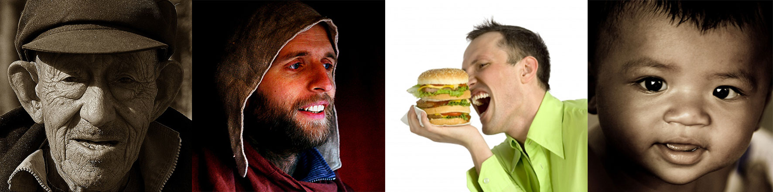
但人脸检测问题并没有被完全解决。特别是在现实场景下，有很多因素影响人脸检测的效果，比如人脸的姿态/表情/光照/年龄（婴儿），甚至一定比例的遮挡。这些因素一方面很难由简单的模型定量的建立出来，如大幅的张嘴或者大幅倾斜头部或者夸张的表情，往往需要泛化能力强的模型，同时对变量一一定义一一建模。一方面难以由简单模型定性的建立出来，比如各种各样形式的遮挡，难以预测，佩戴眼镜或帽子，或者直接由前景中的另一人脸遮挡。但这都是在现实场景中极有可能会出现的情况，所以难以找到简单的模型能全面的处理好这些问题。即使在训练集中表现良好的人脸检测算法也会产生歧义，如面对遮挡的人脸返回低置信度，甚至产生很多错检漏检的情况。虽然在控制条件下（控制光照／姿态／表情／无遮挡），人脸检测算法已经有了长足的发展，效果也很好，但在实际生活中（如图1.1），人脸检测问题并没有被完全解决，传统算法表现不尽如人意。
（图1.1.1 人脸检测中光照、年龄、表情、姿态问题）
同时，人脸检测问题除了准确率问题之外，还有效率需要平衡。作为处理的第一步，人脸检测计算的复杂度是不能过于大的。实际应用一般对于运算的速度也有较高要求。由于人脸检测计算的用时将影响后续操作的响应时间，故人脸检测在现实应用中需要很高的运算效率，甚至需要达到30fps的实时要求，这限制了模型不能过于复杂，以免影响后续的操作效率。但是，现在常用的寻找目标人脸位置的方法，往往采用的是密集采样(如图1.1.2)，使用多尺度扫描原图的方法（Sliding window），对原图采用不同大小的采样窗口（或者使用固定大小的采样窗口扫描不同尺度的原图-尺度金字塔），来获得不同尺度／不同位置的候选区域，再对候选区域一一做分类预测，将不是人脸的窗口扔掉，将置信度高的窗口留下。而在上述过程中，一张720*480的图片，光在一个尺度下被20*20的窗口以步长为2的方式扫描，就可能产生上万个候选区域（351*231=81,081），对上万个候选区域的多次分类则是人脸检测中不可避免的耗时过程。这就要求快速可并行的分类算法。
综上所述，现有在现实场景下（非控制场景下）的人脸检测问题仍具有很大的挑战性，没有被很好的解决。人脸检测面对的两大主要问题分别是：1.模型的泛化能力不足或太“泛”，不能很好的克服姿态／表情／光照／遮挡等这一系列干扰因素，导致易于发生漏检错检问题； 2.模型的运行速度要求高，需要接近实时的运算复杂度。这对于模型的设计提出了很高的要求。故在本论文中，将研究现有的其他人脸检测算法，并提出一种新的人脸检测模型，与多种算法的运行结果做比较和分析。
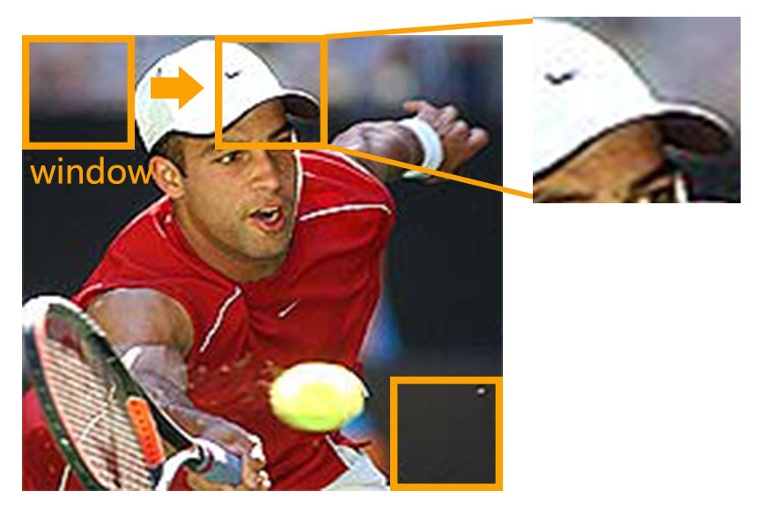
（图1.1.2 人脸检测中常用的滑动窗口策略）

1.2人脸检测的研究状况
2001年，Viola和Jones提出快速人脸检测的ViolaJones框架[1]，这个框架很好的平衡了效率和效果两个方面的因素，极大加速了人脸检测算法的运行，至今仍被广泛的采用。该论文中同时还提出了haar-like特征，通过积分图（intensity map），haar-like特征可以很快的被计算出来。在决策过程中，ViolaJones框架利用多个分类器，逐步去掉负样本的adboost结构也加快了算法运算的速度，有助于算法实时的运行。但是，由于haar-like特征的简单结构，无法表达复杂的人脸结构信息，在现实场景下，使得该算法容易产生错检和漏检，对于侧脸的鲁棒性不高，故该算法的应用场景仅限于一些控制场景下。在过去十年中，一系列的对于ViolaJones框架的提升也相继被提出［2,6,7,8］，这些工作主要是集中在用效果更好的特征来替代简单的haar-like特征，例如使用拥有尺度旋转不变性的Sift特征等等方案。虽然人脸检测的准确度也相应得到提高，但是计算代价也相应提高了。同时，这些改进方案对户外现实场景下的人脸检测仍不佳，由于人为设计（handcrafted）的特征表达的信息仍有一些局限性。
近年来，较为热门的深度学习方法基于的人工神经网络，其实早在1943年就由McCulloch和Pitts等人提出[11]。1961年提出了著名的Hebb准则：当突触两端的神经元同时处于激活时信号被加强，该准则成为了人工神经网络学习／深度学习的理论基础。人工神经网络的基本设计想法，是通过对生物脑神经元的模仿，对其进行抽象。在此基础上，人工神经网络建立了具有简单的神经元模型结构，并拥有多种不同连接方式所组成的网络拓扑结构。但是，由于人工神经网络的参数过多难以训练，浅层人工神经网络表现结果不佳，人工神经网络曾一度没有被人们所认可，为很多人所质疑。2006年Hinton提出了深度置信网络DBN[13]才使得训练深度神经网络成为可能。随后Nvidia公司发布的一系列高性能计算显卡K系列，使得深度神经网络的训练可以进行极大的并行运算，训练速度得到了进一步提升。而软件上，Caffe[14]、Theano[17]、Torch[19]等一系列深度学习工具的公布使得深度网络的设计和训练得到简化，推广了神经网络的应用。因此，近年来人工神经网络／深度学习在语音识别，图像识别，视频分析等领域的应用越来越多，同时也有着突破性的成果。在图像领域中，最具有代表性的网络结构就是卷积神经网络，该结构在ImageNet[15]比赛中取得好成绩，性能已超过了传统的人工设计特征方法，在LFW人脸识别比赛中［16］，甚至超越了人类视觉的识别能力。

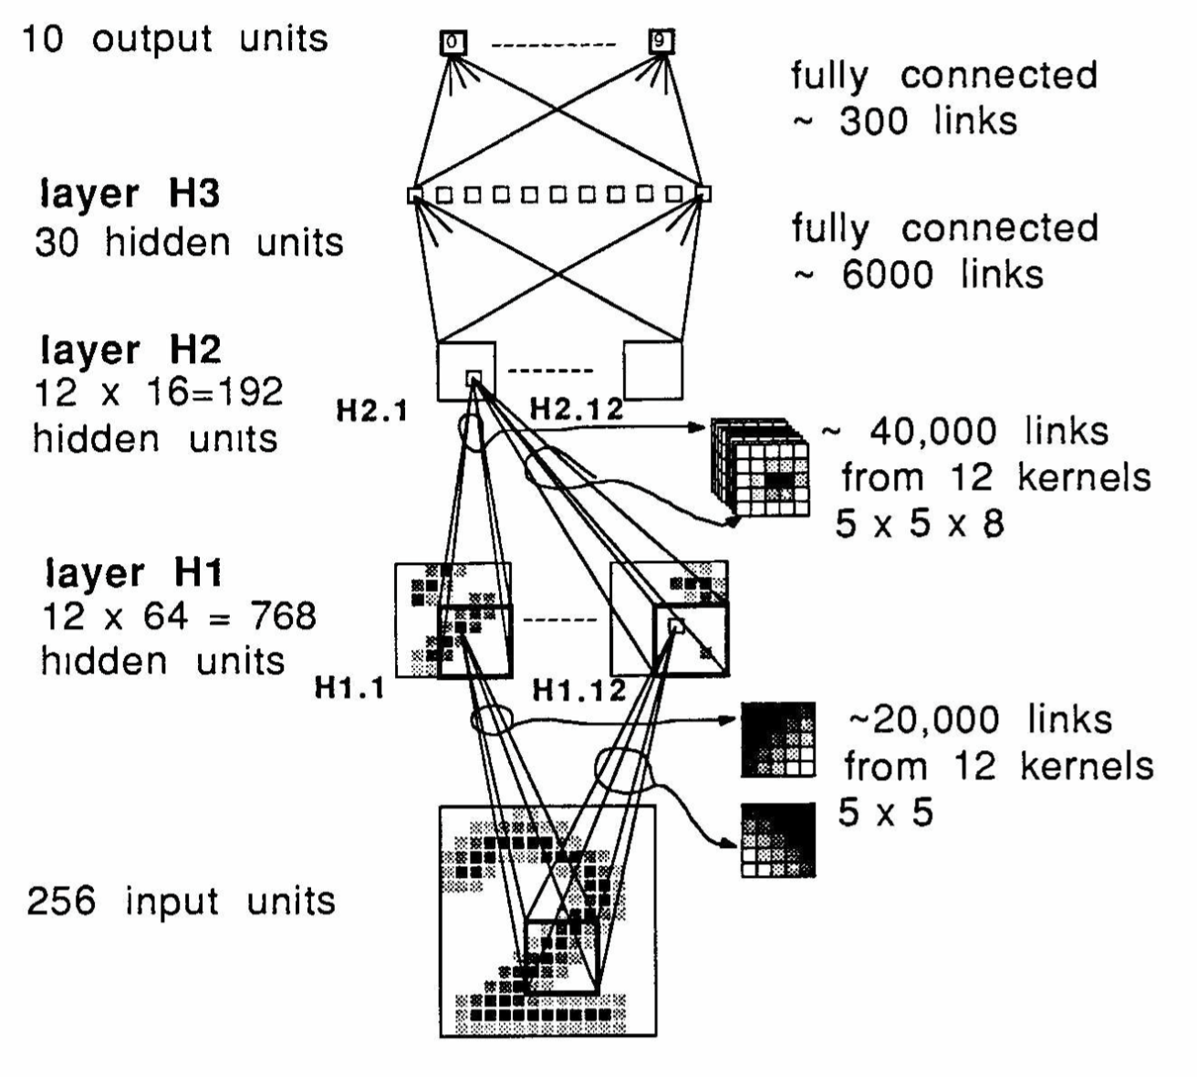
卷积神经网络（Convolution Neural Network）是众多人工前馈神经网络中一种，采用卷积的方式共享卷积核（filter）降低了模型的复杂度。同时，由于卷积特性，使其具有对图像旋转／形变／遮挡的鲁棒性，并且可以克服小的尺度变化的影响。由它提取出的特征已经在计算机视觉方面显示出了相比传统人为设计特征的区分力强（discriminating）的特点。由于模型参数是直接由数据中学习（拟合）出来，所以训练神经网络的过程和整个框架常被称为深度学习（DeepLearning）。1984年Fukushima根据生物认知学中的感受视野域的概念提出了最早的卷积神经网络模型。卷积神经网络模型的局部感知特性（每个卷积核每次只覆盖一个局部区域求卷积和）使得神经元相当于只需对图像的一个局部进行感知（卷积），在最后的几层的网络中才会结合到一起，相当于对整图进行感知。所以，此处以图像分类问题为例，卷积神经网络前几层，输出结果类似传统方法中的Gabor滤波器，被视为对原图局部特征的抽取（边缘感知）。而卷积神经网络中间几层网络结构则可以类比为传统方法中对特征的处理，使特征更具区分力。最后几层卷积层／全连接层则可以被视为传统方案中分类器的工作，对图像进行分类，输出最终的分类标签。此外，卷积网络在每一个卷积层中都拥有多个卷积核，这样使得特征提取／信息传递更为丰富，相当于多种特征，减少了在网络前馈过程中一些有效信息的损失。卷积神经网络中还常用池化层(Pooling)，对前一网络层的信号进行简单的降维，通过该简单操作可以扔掉前一层所提取的冗余特征，有效降低特征图的规模，往往在网络前期的层中添加。由于图像局部的像素值往往在一定的邻域内较为相似，对于分类来说为冗余的信息，可以在网络前期就扔去。同时，这也可以使得后一网络层感受视野感受区域（reception field／region）更大。图1.2.1是1989年LeCun[18]利用卷积神经网络解决手写邮编识别的网络结构。输入的手写数字图像16*16经过第1层隐层H1，先填充（padding）了4个像素，然后进行卷积操作提取得到了12种不同的特征图，之后通过池化操作降维，使尺度缩小了一半得到（16+4－5）/2+1 ＝ 12@8＊8，之后通过第2个卷积层H2提取12种特征图，并在第二个池化层中进行降维，尺度再缩小了一半，（8＋4－5）/2+1 ＝ 12@4＊4，之后通过全连接网络，将特征图拉成一维向量，进行进一步特征表达，最后通过输出一维长度为10的手写体0到9的结果。
（图1.2.1 Hinton 邮编中手写体识别）

在人脸检测中，更快更好地计算特征是重点。随着卷积神经网络（Convolution Neural Network）的提出，也有不少工作提出了直接使用图像来代替人为设计的特征，利用神经网络端到端（end2end）的特性来获得更好的特征表达，同时使用GPU来加速检测的，其中最为突出的是RCNN［9］。在这篇工作中，作者提出了一种较快速的普通物体检测算法。通过候选区域（proposal）和目标物体分类网络的结合，更好的处理了一般物体的检测问题，利用统一的架构（检测与识别的结合），得到更多的有力信息。但由于人脸的变化与普通物体的变化方式不同，人脸拥有结构化特征，故广义上的物体检测的网络对于人脸检测来说，一方面如果直接照搬并不能很好的处理人脸检测问题，另一方面普通物体检测的网络较深，运行耗时也较长，没有很好的效率。故RCNN在特征提取方面有借鉴意义，但不适合人脸检测。
而在针对人脸检测相关的工作中，［3］通过fine-tune在更大数据集imagenet上已经预训练好的网络，使得人脸检测的效果获得了较大的提升，同时对不同姿态下的人脸置信度做了分析。而[4]借鉴了ViolaJones框架，提出了一种全新的将CNN特征结合到其中的框架。[5]则利用人脸的部件信息，使用part-CNN将多个部件检测（眼睛／鼻子／嘴／头发等等）的位置信息结合到到人脸检测中。这些方法都获得了较好的检测结果，在非限制场景下对遮挡／表情／较大位移的情况仍表现鲁棒。但在处理较大输入图像时[3][4][5]运行速度仍较长,完全无法实时的使用。
相比于一些提取手工特征的方法，本工作将直接从图片而不是从特征提取方面去考虑检测人脸问题，构造一个端到端的模型。受益于卷积神经网络的特性，本工作可以从背景中更好的分离出人脸区域。考虑到较高的计算代价以及准确性的问题，本论文将在以下4个方面改进现有卷积神经网络CNN模型：
1.利用感知域ReceptionField的特点加速输入图片的预处理速度
2.合理减小网络参数的数量级，加速检测速度
3.提出一种全新的串行CNN框架来处理人脸检测问题
4.提升在数据集Face Detection Data Set and Benchmark（FDDB）结果

1.3本文的组织结构
本文的具体章节组织结构如下：
一.引言 阐述人脸检测研究意义和背景，介绍人脸检测的研究状况和深度学习相关的原理和模型，以及在人脸检测中使用人工神经网络的一些算法。
二. 人脸检测算法 着重介绍串行使用的两种人脸检测的模型网络拓扑结构：分类网络和校正网络，以及设计想法，参数选取问题。
三. 人脸检测加速算法 介绍感知域以及相应的加速方案。
四.实验与思考 补充具体实验中的细节。并且在公开人脸检测数据集Face Detection Data Set and Benchmark（FDDB）上与其它检测算法的结果做比较。对实验结果做分析和思考。
五.总结与展望。 总结本文所阐述的人脸检测方法与实验中碰到的问题及获得的经验，并讨论未来可能的改进与研究展望。

1.4本章小结
本章节首先介绍了人脸检测的研究背景与意义，回顾了人脸检测发展中重要的平衡效果与效率的框架，介绍了人工神经网络相关的原理，以及近年来利用人工神经网络在人脸检测理论研究中取得的重要成果，同时指出了现有人脸检测研究中存在和未解决的问题。最后提出了一些改进点以及本论文实现的目标。

第二章 人脸检测算法
本章中，首先会介绍根据现有人脸检测算法和框架，提出的整体人脸检测流程。然后具体介绍使用到的两种人脸检测的模型网络拓扑结构：分类网络和校正网络，以及相关实验细节。更多实验中的细节（如人脸数据获取／数据增强／阈值设置等问题）将在第四章中再具体介绍和解释，本部分只介绍直接与网络框架相关的一些细节。

2.1人脸检测流水线架构
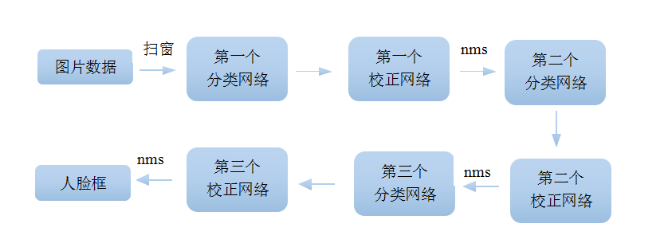
（图2.1.人脸检测流水线）

本人脸检测框架分为三个阶段，共需要训练6个网络，同时每个网络的训练数据也各不相同，根据数据的尺度，下面简称这些网络分别为：12net，12netc，24net，24netc，48net，48netc。net代表的是下文中将具体论述的分类神经网络，而netc代表的是下文中将具体论述的校正神经网络。12net的输入为12＊12＊3的图像，输出为当前人脸框中图像是否为人脸的置信度。24net的输入为24＊24＊3的图像，输出为当前人脸框中图像是否为人脸的置信度。48net的输入为48＊48＊3的图像，输出为当前人脸框中图像是否为人脸的置信度。而12netc的输入为12＊12＊3的图像，输出为预先定义好的人脸框仿射变化的45种方式的预测。24netc的输入为24＊24＊3的图像，输出为预先定义好的人脸框仿射变化的45种方式的预测。48netc的输入为48＊48＊3的图像，输出为预先定义好的人脸框仿射变化的45种方式的预测。45种仿射变化方式将在2.3校正网络中具体说明。
如图2.1.1，本框架是根据Viola－Jones的框架以及级联神经网络的框架［4］来改进的，其中加入了3个分类卷积神经网络来替换根据传统特征做预测的分类器，同时使用3个校正卷积神经网络来调整人脸检测框的位置，使得接近groundtruth的人脸框能更好的贴近groundtruth。总体使用从粗到细（Coarse－to－Fine）的策略。这种设计方式也符合人类视觉中，先对整张图像粗看一眼，然后再根据兴趣点再仔细观察的视觉习惯。而在实际工程中，则同样有利于算法的提速，使用逐渐加深／输入尺度逐渐变大的多个网络，可以在早期将很多无关区域提前扔掉，让有歧义的区域留待区分能力更强的网络去判断，使得算法更具有针对性。
给定一张测试图像，首先将原图做不同尺度的放缩，使用12*12的滑动窗口（sliding window），以一定步长扫描。比如一张720*480*3的图片，在原尺度下被12*12的窗口以步长为2的方式扫描，将产生355*235=83,425个12*12*3的候选区域。 这些候选区域将通过12net网络前馈的方式得到它们是否为人脸的预测值。我们将在这里设置一个阈值，对所有的预测值排序，来快速扔掉得分较低的约90%的人脸候选区域。将剩下约10％的人脸候选数据，再通过校正网络12netc，对人脸框做位移和尺度的预测，根据预测结果对人脸框做有一些微调（放大缩小／或者平移），以此来得到更好的人脸框。随后使用非极大化压制（nms）算法，将校正后重叠率（两个人脸检测框在原图上的交集与并集比例）高的人脸检测框扔去，来减少一定的重复计算。第一阶段结束。
将第一阶段得到的校正后的人脸框，从原图中重新取出对应区域，将尺度放缩到24＊24＊3个像素，通过24net网络前馈将对这些新的图像区域作分类预测，我们将设置一个新的阈值，对所有的预测值排序，进一步扔掉得分较低的预测不是人脸的人脸检测框。类似第一阶段，将剩下的人脸候选数据，再通过校正网络24netc前馈，对人脸检测框做位移和尺度的预测，将人脸检测框做有一些微调（放大缩小／或者平移），以此来得到更好的人脸检测框。随后使用非极大化压制（nms）算法，将校正后重叠率（交并比）高的人脸检测框扔去，来减少一定的重复计算。第二阶段结束。
前两阶段的网络都是在某一个尺度上进行的，操作的所有人脸框都在同一尺度上。而第三阶段将各种尺度上的人脸框放在了一起处理，从原图中重新取出所有的对应区域，将尺度放缩到48＊48＊3个像素，通过48net前馈将对这些新的图像区域作分类预测，我们将设置一个新的阈值，对所有的预测值排序，进一步扔掉得分较低的预测不是人脸的人脸检测框。类似第一阶段，将剩下的人脸候选数据，再通过校正网络48netc前馈，对人脸检测框做位移和尺度的预测，将人脸检测框做有一些微调（放大缩小／或者平移），以此来得到更好的人脸检测框。随后使用非极大化压制（nms）算法，将校正后重叠率（交并比）高的人脸检测框扔去。第三阶段结束。输出即为原图最终的人脸检测框。
整个流程中有三次从原图中取部分图像（patch）的操作，三次操作都相当于从原图的假定人脸框中以缩放到不同的三种分辨率12/24/48取出。观察仔细的读者可能发现本文中取出的人脸框都为正方形人脸框，而实际生活中人脸框一般都是长方形的。其实，若对一开始的原图就进行拉升，比如竖直方向上压缩0.9倍，那么我们取的正方形人脸框，在原图上相当于是1:1.1倍的高度，为长方形的人脸框。整套检测流程只要微调输入就可以使用。

2.2 分类网络

2.2.1 12net
（12net图）
如同所示，12分类网络12net是一个非常浅的卷积神经网络。有助于对图像的大量候选区域做快速的扫描和前馈预测。在训练该网络时，我将训练集按照8:2的比例分为训练集合和验证集合，在训练中验证集错误（validation error）仍可降到约5％及以下，预测准确率可以达到95%。可见，虽然网络浅，但12net仍有一定区分能力。
而在实际应用中，人脸的长宽一般会有一个范围，约为20～300个像素之间，我们称这个长度为F。那么图像的尺度金字塔应该包含 12/F ，在这个imresize比例下，图片中的人脸正好被压缩或者放大到12*12，那么就会被12net检测到。这是我们最后在测试时应当注意的，不能漏了相关人脸的尺度，否则会影响检测效果。
最后使用的损失函数softmaxloss，将二维向量归一到0到1之间。softmax函数的公式为：

2.2.2 24net
24分类网络24net是第二个分类神经网络，来进一步减少候选区域。它的输入为经过12netc调整后的人脸框，然后根据这些人脸框在原图是提取这些部分，然后resize到24*24*3作为输入。本网络结构利用了多尺度的信息，将输入图像再次压缩到12*12*3再在12net中前馈一次，将12net的全连接层的结果拿过来，连接到当前24net的全连接层上，得到最终的结果一个长度为16+128=144的一维向量，用此向量做分类预测。在训练该网络时，我将训练集按照8:2的比例分为训练集合和验证集合，在训练中验证集错误（validation error）可降到约2％及以下，预测准确率可以达到98%。可见，虽然网络也较浅，但24net已经明显优于12net了，有一定的区分能力。

2.2.3 48net
48分类网络48net是第三个分类神经网络，来进一步减少候选区域。作为最后的把关。它的输入为经过24netc调整后的人脸框，然后根据这些人脸框在原图是提取对应的这些部分，然后resize到48*48*3作为输入。本网络结构也利用了多尺度的信息，将输入压缩到12*12*3再在12net中前馈一次，将12net的全连接层的结果拿过来连接到当前48net的全连接层上，再将输入压缩到24*24*3在24net中前馈一次，将24net的全连接层的结果拿过来连接到当前48net的全连接层上，得到最终的结果一个长度为16+128+256=400的一维向量，用此向量做分类预测。在训练该网络时，我将训练集按照8:2的比例分为训练集合和验证集合，在训练中验证集错误（validation error）可降到约1％及以下，预测准确率可以达到99%。可见，48net已经明显优于24net，12net了，有很强的区分能力了。nms是基于48net返回的置信度做的操作。之后的实验结果，也证明48net即使在分对的样本中也有能有很强的区分度，比如人脸检测框的位置不佳的话其置信度应小于ground－truth人脸框的结果。

2.3 校正网络

2.3.1 12netc
12校正网络12netc是第一个分类校正网络，我们希望人脸的检测窗口可以尺度上放大缩小，水平方向和竖直方向上平移。故定义了如下分类,以｛sn，xn，yn｝三元组的方式表示 :
sn = [0.83,0.91,1.0,1.1,1.21]
xn = [-0.17,0,0.17]
yn = [-0.17,0,0.17]
若原始图像的坐标为（x，y，w，h）则变化后的坐标为
（x-xn*w/sn, y-yn*h/sn, w/sn, h/sn）
可以看出，前两项为水平方向和竖直方向上平移，考虑到了原始人脸框的大小。若人脸框大的话，位移相对可以多变一点，而人脸框小的话，位移则限制少变一点，这也符合我们对人脸检测框移动的一般认识。这个网络我们也需要对其设置阈值a，由于最后输出的结果为长度为45的一维向量｛c1,c2,…c45｝，若对应的有多个ci>a，那么所有ci所对应的仿射变化方式将通过去平均的方式应用在最后结果上，按此“平均”变化来控制人脸检测框的移动和尺度缩放。在训练该网络时，我将训练集按照8:2的比例分为训练集合和验证集合，在训练中验证集错误（validation error）可降到约50％

2.3.2 24netc
24校正网络24netc 类似12校正网络，除了输入变为了24＊24＊3以及网络结构的变化以外，其他与12netc类似。在训练该网络时，我将训练集按照8:2的比例分为训练集合和验证集合，在训练中验证集错误（validation error）可降到约30％ 如图所示

2.3.3 48netc
48校正网络48netc 类似12校正网络和24校正网络，除了输入变为了48＊48＊3以及网络结构的变化以外，其他与12netc，24netc类似。在训练该网络时，我将训练集按照8:2的比例分为训练集合和验证集合，在训练中验证集错误（validation error）可降到约25％ 如图所示

2.4 非极大化压制算法
非极大化压制算法是常用的通用目标检测框去重复算法。由于卷积神经网络的位移不变特性，导致groundtruth人脸检测框即使微小移动后的图像，和groundtruth框内图像的置信度可能很相近（这也是最终很难调整的问题）。故需要由非极大化压制算法对两个相邻框舍弃一个人脸框，保留置信度高的一个。这虽然可能将最好的groundtruth框误删。但是剩下那个框，也可以通过校正网络再校正回来，得到正确的人脸检测框，所以结果还是很鲁棒的，同时可以减少运算量。

算法实现如下：
Algorithm － Non-maximum suppression
变量说明：
输入为（x1,y1,x2,y2,score） 阈值 alpha
％若交并比大于alpha，则保留score值大的人脸检测框
％（x1,y1）为多个人脸检测框左上角的坐标，x1,y1都是向量；
％（x2,y2）为多个人脸检测框右下角的坐标，x2,y2都是向量；
％ score为多个人脸检测框的置信度，也是向量（为12net／24net／48net输出的置信度）
1. 计算每个人脸检测框自身的面积 Area = (x2-x1+1).*(y2-y1+1)
2. 根据 score对所有人脸检测框排序
3. while 人脸检测框集合 I 不为空
a.从集合I中取出置信度最大的一个框 (xx1,yy1,xx2,yy2)存到集合J中
b.与集合I中其它框计算交集大小
c.并集 ＝ 两个框的面积和 － 交集大小
d.计算交并比，若大于 阈值alpha 则将其相应的元组删去
4.返回集合J

2.5 本章小结
本章中，首先介绍了根据现有人脸检测算法和框架，提出的人脸检测流程。然后具体介绍使用到的两类人脸检测的模型网络拓扑结构：分类网络和校正网络，分别介绍了6个网络的输入输出的含义，以及每个网络的拓扑结构。最后介绍了非极大化压制算法。

第三章 人脸检测加速算法

3.1 热度图策略
热度图（Heatmap）策略是在使用卷积神经网络做多目标检测时常用的策略。由于每次取图像的部分（patch）都是有重叠区域的，而卷积核在这些重叠区域内的卷积和是相同的，所以很多计算量是冗余的。使用热度图策略就是为了减少这部分重复的卷积计算。而12net分类网络中由于密集采样的步长为1，故重叠部分很大，特别适合使用这种策略。而其它的五个神经网络的人脸框的重叠区域就少了，是根据前一个网络的检测结果来的，所以人脸区域往往也不是连续的，是离散分布的，故不太适合使用。但是光在12net上使用这个策略已经能省一下大部分时间了。因为12net采用的是密集采样，取patch后的输入量很大，在测试时占用的时间也较长，而采用热度图策略可以有效避免处理密集采用慢的问题。
首先，阐述一下感知域的概念。如果我们使用3＊3的卷积核，如果输入为6＊6大小的图像，那么卷积过后我们可以得到6-3+1 ＝ 4*4的结果，我们称这4＊4为原始输入6＊6的热度图。4＊4上的每一个像素值对应6＊6上一个3＊3的区域，这个3＊3的区域称为这个像素点的感知域。同样的对于12net，如果我们将其视为12net视为12＊12的卷积，输入为12＊12输出为1＊1，那么对720*480的图像利用12net前馈，将出现 （720-12+1）＊（480-12+1）＝709 ＊609的热度图，其上第一个像素值对应的感知域就是原图中第一个12＊12patch，一一对应。通过12net得到的热度图上每个像素，就是我们原先所希望求得的人脸置信度。本来要进行40万（709*609＝431,781）次的网络前馈简化到了只要1次网络前馈（整张图作为输入），同时减少了重复部分的计算！
但是12net中使用了步长为2的池化层，导致我们如果对原图直接应用12net，实际得到的结果为（（720-12）／2+1）＊（（480-12）／2+1） ＝ 355＊235。我们可以与预期的709*609对比，可以考虑到，实际上是缺了一部份对应感知域的前馈。缺了偶数行奇数列开始的patch，奇数行偶数列开始的patch，偶数行偶数列开始的patch。它们分别可以通过对原图删去第一行，删去第一列，删去第一行第一列来对应模拟。对应得到的热度图如下所示的大小：
偶数行偶数列（（720-12）／2+1）＊（（480-12）／2+1） ＝ 355＊235
奇数行偶数列（（719-12）／2+1）＊（（480-12）／2+1） ＝ 354＊235
偶数行奇数列（（720-12）／2+1）＊（（479-12）／2+1） ＝ 355＊234
奇数行奇数列（（719-12）／2+1）＊（（479-12）／2+1） ＝ 354＊234
共709*609与期望得到的数量相同，一一对应。可以通过对这些像素的插入排序，使得每个像素即为原图中对应区域的置信度。故最终，我们将本来要进行40万（709*609＝431，781）次的网络前馈简化到了4次网络前馈，减少了重复部分的计算。极大的加快了密集采样后的前馈速度。

3.2 mex加速
本文中实验代码通过Matlab实现。而mex是Matlab使用C语言进行混合编译的工具，使得Matlab可以调用C语言编写的文件。只要通过mex对该C语言文件进行预先编译，生成mexa64文件，Matlab就可以对其调用。通过mxArray*来传递和返回矩阵数据。
Matlab的for循环较慢，可能与其内部实现相关，特别是循环数量较大时耗时较多。而且Matlab没有像C一样的指针功能，对于矩阵取patch都是采取的是直接复制的策略，这样也耗费了一部分时间。故我改写了matlab中取patch的部分代码，转而采用C中的for循环从图像中取出特定行特定列的操作，这一步也将极大加速数据读取的过程，可以在24net和48net中使用，可以减少一半的耗时。在取数据的循环中，也尝试使用过OpenMP进行并行加速，但最终效果不明显，故并没有使用。部分重要代码如下：
(mex中不能使用//注释，故此处也只是为了示意所以添加的)
Algorithm － Getting patches
for (ss=0;ss<s3;ss++){ //最外层循环 人脸框的总数
tmp_x1 = x1[ss];
tmp_x2 = x2[ss];
tmp_y1 = y1[ss];
tmp_y2 = y2[ss];
for (t=0;t<3;t++){ //第三维
tmp = t * M * N /3;
for(i=tmp_y1;i<=tmp_y2;i++) { //第二维
for(j=tmp_x1;j<=tmp_x2;j++) { //第一维
outData[count++]=data[tmp+M*i+j]; //由于mxArray只能是二维矩阵，故三维的图像也对应的reshape到二维来保存
}
}
}
}

3.3 本章小结
本章节首先介绍了普通物体检测时使用的热度图策略，以及应用到本文的人脸检测框架上的一些问题和对应的工程化等价改进，以及介绍了matlab工具中对应改成C语言混编的mex加速方法。在本实现中使用分别采用热度图策略来加速12net的密集采样过程，mex来加速24net／48net的采样过程。

第四章 实验与思考
本章中将会介绍实验所用的测试／训练数据集，实验结果和实验分析。在实验中我使用的测试计算机为Ubuntu14.04/Intel I7-4770/Matlab R2014a 在CPU上进行测试，训练过程使用Ubuntu14.04/NvidiaTitanZ-6G/Matlab R2015b 在GPU上进行训练。

4.1 实验结果
公开人脸检测测试数据集FDDB［20］包含了2,845张图像共有5,171标注的人脸，平均每张图像上有1.8张脸，并且提供了groundtruth人脸检测框，提供了两种比较方式，两种测试得分以及两种测试方式。
1.提供两种比较方式，一种是椭圆人脸框匹配，一种是长方形人脸框匹配。而本项目中使用的训练集为长方形标注的，故只选择与长方形人脸框做测试。下面将只展示在长方形人脸框的匹配测试了结果。
2.还有两种测试得分称为离散得分（discontinus score）和连续得分（continusous score），这两种测试方式的区别在于对于交并比IoU的判断。在离散得分中，IoU若大于0.5，则这个人脸框就算答对了，记录为1，小于0.5，则这个人脸框回答错了，记录为0，随后取平均，得到准确率。在连续得分中，人脸框的IoU是多少就纪录多少，比如0.8就纪录0.8，0.3就纪录0.3，随后取平均，得到准确率。
3.在数据集对应的论文中推荐的两种测试方式分别为：10-fold测试以及全集测试，这两种测试区别在于前一种先将fddb分为10份，9份做训练1份做测试，最后取平均，来汇报评分；后一种则是使用其他数据进行训练，最后测试fddb全集，来汇报评分。由于深度学习往往需要大量数据才可以得到比较好的表现，所以现在大多数算法往往在全集测试上做比较。同时，现在fddb网站上测试结果也只提供了全集测试的曲线。10-fold测试已经比较少被用到了，故在本实验中也使用全集测试。

以下为实验结果
（图）
在离散得分上，可以看到本实验在召回率（recall）越来越高的过程中，准确度（precesion）也相应达到了最好。但是在召回率（recall）小的情况下，仍不如一些其它方法。方法中可能有一些不是人脸的人脸框享有了高置信度，导致错误的检测过多，拉低了一开始的准确率。而本实验的recall相对不错，很少漏检，故recall高的时候precesion也高。
在连续得分上，我电邮了一些论文的作者咨询，没有其它算法高的原因，是AFLW数据集的正样本，并没有标注的较好，需预先校正，这可能留待以后的工作了。

4.2 实验速度分析
在 FDDB 测试中,我使用了 16 种尺度的输入(尺度因子是 1.18)以及输入 padding 了 20 个像素(为了匹配有一部分人脸框在图片之外的脸，它们的xy坐标可以为负)，为了达到高的匹配度。尺度因子代表每次图片缩小的比例。而在现实场景下, 可以用 8 种尺度的输入(尺度因子是 1.41),来达到更快的效果。
对于大图片来说目前速度还是在 3 秒处理一张图（576*1024中含有12张脸），虽然已经使用heatmap来加速12net的密集采样过程，mex来加速24net／48net的过程，matlab 中的 for 循环可能还是问题的所在。

4.3 分类网络的训练数据
Annotated Facial Landmark in the Wild[2] 是一个非控制场景下标注人脸图像的数据集，其包含人脸检测框和人脸特征点的标注，标注数据使用sqlite数据库存储。数据与FDDB测试集不重复，共25,993张图片，但实际下载下来其中共有24,396张人脸，数据量较大适宜神经网络的训练，故训练中采用此数据集。
训练数据主要由AFLW的正样本做镜像后大约48,768张人脸，从中采集的负样本 和imagenet上多个不含人物的分类产生的负样本（建筑／汽车／植物／动物等分类）和 CASIA WebFace数据集产生的正样本来组成。正负样本比例保持在1:4到1:6之间，故负样本基本维持在20万到40万的数量级上。
首先我先只使用AFLW中给出的正样本和imagenet上不含人脸的数据集做为负样本训练12net，随后使用该训练出的12net在AFLW上再扫描一次将与groundtruth 的IoU大于0小于0.3却得分很高的图像取出作为强负样本(hard-negative)和一部份一开始的负样本来再训练一次12net，使其区分能力更强。（其中取出的负样本，我都看了一遍，将含有人脸的图片，人为去除了一次。因为有些小的人脸AFLW没有标定，但是12net却检测到了。而负样本imagenet中动物往往有和人一起的合照，建筑物里也有人与建筑物的合照，这里面也混了一些可以做正样本的人脸，会对神经网络产生影响。）
把12net固定下来，再扫描一次AFLW和imagenet上，将得分很高却IoU小于0.3的采样存出来做负样本，训练24net，然后将24net固定下来。使用24net，重新再扫描一次AFLW和imagenet上，将得分很高却IoU小于0.3的采样样本存出来做负样本，训练48net。（其中取出负样本，我也人工检查了一遍，是否有人脸混在负样本中）
将48net固定下来，再扫描一次AFLW和imagenet上，将得分很高却IoU小于0.3的采样存出来做负样本混合一些原来训练时的负样本，再一次训练48net，得到最终的48net。
而对于正样本的增强，中科院发布的Casia 数据有 36 万张图片，先用传统方法 dlib 跑一边，得到的人脸的正样本，再用48net 测试一下，将置信度较低(<0.93)的图片大约 2 万张，加入正样本。 再次训练48net。（其中取出dilib得到正样本，其中也有一部分误检，比如只有鼻子，所以我也人工看了一遍）

4.4 校正网络的训练数据
校正网络的训练数据是由数据库中提供的24,396张AFLW带有人脸检测框的人脸构成的，放大缩小平移对应45种仿射变化逆向生成的，比如预测的类别标签为放大1.1倍，那么我就将数据缩小0.9倍，作为对应的数据。通过这样的逆向生成方法，得到了约100万的校正网络训练数据。

4.5 无监督聚类测试
其实，12net和24net我们不需要太关注它们的准确率，只要不把正确的人脸判成错误的，进而扔掉就好。12net和24net只需保证召回率就好。而48net我们需要关注它区分能力的强弱。
在[]中提出了一种测试卷积神经网络特征的方式，无监督聚类方式测试网络的分类能力。我下载了cifar100数据集[]和采样了一部分人脸，通过48net前馈，将48net最后全连接fc层所留下的400维特征，作为无监督聚类算法的输入。来检查48net的区分能力，将所有数据可视化后可以得到如下图：
可见48net提出的特征具有较强的分类能力。

4.6关于阈值的选取
维持在以下这个表格的水平上。

第五章 总结和展望

5.1 实验历程总结
在整个实验过程中，起初效果不好，怀疑是网络的问题。我前前后后训练了将近100个网络，一个个去测试。还怀疑在收集的负样本中含有意外混入过多的正样本（人脸），所以在4.3收集数据的过程中，可以看到我真的很努力的一个个看可视化的数据，然后还拉实验室的师兄帮我一起来筛选，总共看了约500,000的数据。而且在实验刚开始进行的两个月中，服务器被其它同学误删了系统文件，导致系统奔溃，服务器重装，代码和模型全部丢失。有段时间真的是想放弃了。但是最后还是将代码全部重写了，然后使用了Github对代码进行备份。在实验过程中，还去参观了香港中文大学的实验室，见到了后来ICCV投稿的杨硕学长，他们真的有很努力的去做靠谱的事情，也激发了我最后将实验靠谱高效的完成。整个实验学到最多的就是不放弃，去找问题所在，然后靠谱的解决问题。

5.2 人脸检测展望
1.普通物体检测的进展一定会对于人脸检测有着很大的影响，可以持续关注RCNN的进展。它对人脸检测提速有很大的参考意义。
2.人脸部件信息是否应该在神经网络中显示的体现出来，参考dpm部件的想法是否能提升更大的精度呢。
3.统一框架把人脸检测人脸识别等问题结合起来，加入更高层的语义监督，获得更强力的信息。

5.3 本章小结

参考文献
[1]:P. A. Viola and M. J. Jones. Rapid object detection using a boosted cascade of simple features. In Proc. IEEE Conference on Computer Vision and Pattern Recognition, 2001

[2]:C. Zhang and Z. Zhang. A survey of recent advances in face detection. Technical Report MSR-TR-2010-66, 2010.

[3]:S.S.Farfade, M.Saberian and L.J.Li Multi-view Face Detection Using Deep Convolutional Neural Networks. In International Conference on Multimedia Retrieval (ICMR) 2015.

[4]:H.Li, Z.Lin, X.Shen, J.Brandt and G.Hua A Convolutional Neural Network Cascade for Face Detection. Conference on Computer Vision and Pattern Recognition(CVPR) 2015

[5]:S.Yang,P.Luo,C.C.Loy and X.Tang From Facial Parts Responses to Face Detection: A Deep Learning Approach International Conference on Computer Vision(ICCV) 2015.

[6]:M. Jones and P. Viola. Fast multi-view face detection. Mit- subishi Electric Research Lab TR-20003-96, 2003

[7]:R. Lienhart and J. Maydt. An extended set of haar-like fea- tures for rapid object detection. In Image Processing. 2002. Proceedings. 2002 International Conference on, 2002.

[8]:B. Yang, J. Yan, Z. Lei, and S. Z. Li. Aggregate channel features for multi-view face detection. arXiv preprint arXiv:1407.4023, 2014

[9]:R. Girshick, J. Donahue, T. Darrell, and J. Malik. Rich fea- ture hierarchies for accurate object detection and semantic segmentation. arXiv preprint arXiv:1311.2524, 2013

[10]: C.Szegedy, V.Vanhoucke and S.Ioffe Rethinking the Inception Architecture for Computer Vision arXiv:1512.00567v3

[11]: Karayiannis N, Venetsanopoulos A N. Artificial neural networks: learning algorithms, performance evaluation, and applications[M]. Springer Science & Business Media, 2013.

[12]: Sompolinsky H. The theory of neural networks: The Hebb rule and beyond[C]//Heidelberg colloquium on glassy dynamics. Springer Berlin Heidelberg, 1987: 485-527.

[13]: Hinton G E, Osindero S, Teh Y W. A fast learning algorithm for deep belief nets[J]. Neural computation, 2006, 18(7): 1527-1554.

[14]:Jia Y, Shelhamer E, Donahue J, et al. Caffe: Convolutional architecture for fast feature embedding[C]//Proceedings of the ACM International Conference on Multimedia. ACM, 2014: 675-678.

[15]: Russakovsky O, Deng J, Su H, et al. Imagenet large scale visual recognition challenge[J]. International Journal of Computer Vision, 2015, 115(3): 211-252.

[16]: Gary B. Huang, Manu Ramesh, Tamara Berg, and Erik Learned-Miller.Labeled Faces in the Wild: A Database for Studying Face Recognition in Unconstrained Environments.University of Massachusetts, Amherst, Technical Report 07-49, October, 2007.

[17]:F. Bastien, P. Lamblin, R. Pascanu, J. Bergstra, I. Goodfellow, A. Bergeron, N. Bouchard, D. Warde-Farley and Y. Bengio. “Theano: new features and speed improvements”. NIPS 2012 deep learning workshop.

[18]: LeCun Y, Boser B, Denker J S, et al. Backpropagation applied to handwritten zip code recognition[J]. Neural computation, 1989, 1(4): 541-551.

[19]:Ronan Collobert; Koray Kavukcuoglu; Clement Farabet (2011). "Torch7: A Matlab-like Environment for Machine Learning" (PDF). Neural Information Processing Systems.

[20]:Vidit Jain and Erik Learned-Miller. FDDB: A Benchmark for Face Detection in Unconstrained Settings.Technical Report UM-CS-2010-009, Dept. of Computer Science, University of Massachusetts, Amherst. 2010.

[21]: Martin Koestinger, Paul Wohlhart, Peter M. Roth, and Horst Bischof. Annotated Facial Landmarks in the Wild: A Large-scale, Real-world Database for Facial Landmark Localization In First IEEE International Workshop on Benchmarking Facial Image Analysis Technologies, 2011

[22]:

致谢
时光飞逝，我现在仍记得大一刚进学校的时候认识张巍老师的情景。在一教的老师休息室和张老师单独聊问题，当时真的对图像一点了解都没有，但是张老师还是笑着说，来加我们实验室吧。哈哈，当时真的觉得被张老师忽悠了。
然后就进实验室了，认识了宋凯强和郭琪鹏同学。在那年寒假，他们指导我完成了第一个分类问题，识别学校选课系统的验证码，然后做刷课机。当中用到了我之前毫无了解的opencv读取图像，vlfeat库的sift特征，kmeans，bag-of-words，libsvm，然后花了一周的时间完成了我人生第一个机器学习项目。当时特别高兴。
随后认识了薛向阳老师，开始学习并使用了LBP特征做人脸识别，在郭琪鹏同学的帮助下，改了Opencv中关于LBP的源代码，提升了效果。然后研究了一段时间PCA, ASM（active shape model）通过stasm库简单的实现了一下。独立研究实现了SparseCoding的人脸识别。真正和人脸这一方向结下了不解之缘。
再随后就是人脸检测项目，学习了vlfeat组提出的matconvnet基于matlab的深度学习工具，其中王德泉同学和沈志强学长给了我很多关于普通物体检测算法的建议。而顾攀，张峰栋，曾晟，邓凝旖和吴祖煊学长学姐则经常拉我出去吃东西，练就强壮的胃。
在人脸检测的工程中，叶浩，郑莹斌，邵蔚元，何珂珂，钱学林，周吉，茌海学长学姐学弟们也给予了我很多建议，鼓励了我在遇到困难时继续前进。感谢大家！
最后再次感谢张巍和薛向阳老师！

郑哲东

